北京林业大学20 05 --20 06 学年第 二 学期考试试卷(A)

试卷名称： 高等数学（理工类） 课程所在院系： 理学院
考试班级 学号 姓名 成绩
题号 | 一 | 二 | 三 | 四 | 五 | 六 | 七 | 八 | 九 | 十 | 十一 | 十二 | 十三 |  |  | 总分
得分
一、填空题（每题3分，共30分）
1．设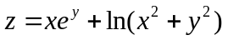，则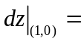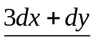
2．极限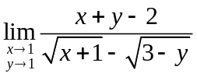=。
3．设L为单位圆周，则对弧长的曲线积分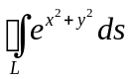=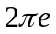。
4．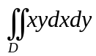=，其中是由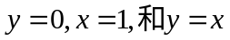所围成的区域。
5．微分方程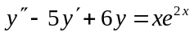的解可设为 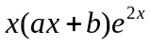。
6．微分方程微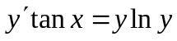的通解为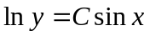.
7．周期为的函数，它在一个周期上的表达式为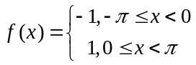，则的傅里叶级数的和函数在处的值为 0
8．幂级数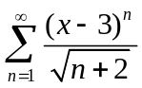的收敛域为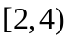。
9．双曲线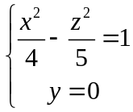绕z轴旋转而成的旋转曲面的方程为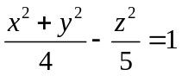。
10．曲面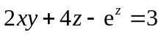在点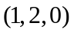处的法线方程是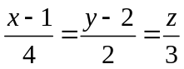.
二、选择题（每题2分，共10分）
1． [ C ] 设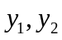是方程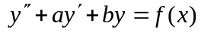 (*)的两个特解,则下列结论正确的是
(A) 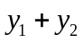是(*)的解 (B) 是方程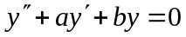的解;
(C) 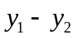是方程的解; (D)是(*)的解
2．[ C ] 设常数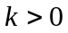，则级数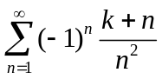
（A）发散 (B)绝对收敛 (C)条件收敛 (D)收敛或发散与的取值有关
3．[ D ] 设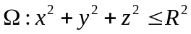，则三重积分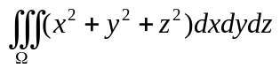在球面坐标系下等于
(A)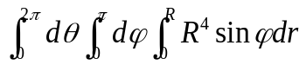 (B) 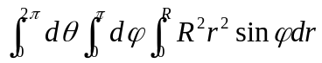
(C) 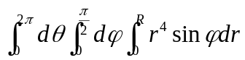 (D) 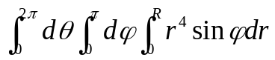
4． [A] 收敛级数 的部分和记为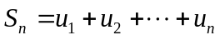， 则下列命题正确的是
(A) 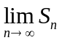存在 （B）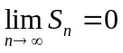 （C）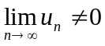 （D）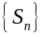不一定有界
5．[ B ] 设直线为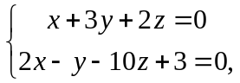平面为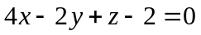,则
(A) 平行于平面 (B) 垂直于平面
(C) 在平面上 (D) 与相交，但不垂直
三、（5分）设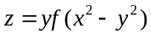其中可微，求：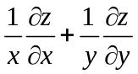
解：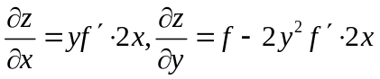
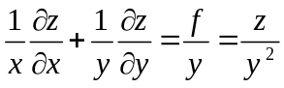
四、（5分）设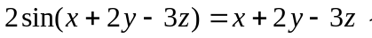证明：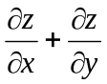=1。
证明 设，
则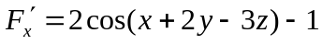，
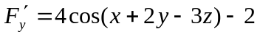，
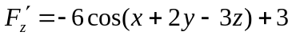，
所以 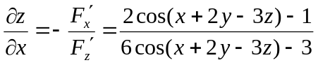，
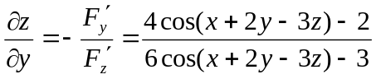，
因此 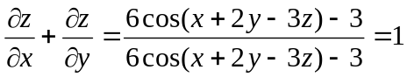，
即等式成立.
五、（5分）设为上半球面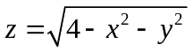，求曲面积分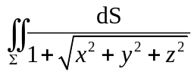。
解：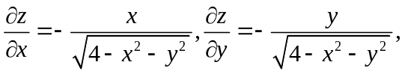
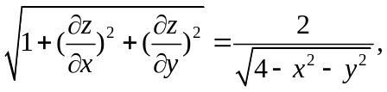

六、（5分）计算二重积分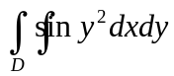，其中是由直线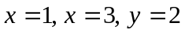，及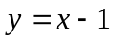所围成的区域
解：原式=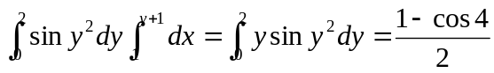
七、（6分）计算积分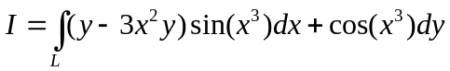 其中为椭圆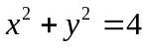的上半部分.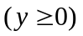, 方向为逆时针方向.
解： 补充：线段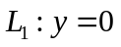，起点为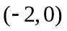，终点为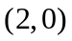
记 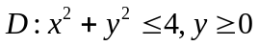
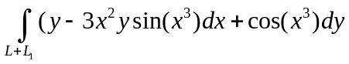
=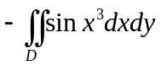=
而 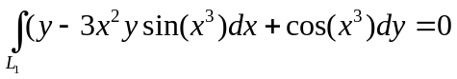
故 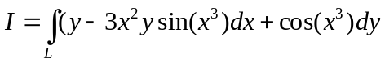=
八、（6分）将函数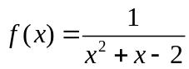展成的幂级数。
解； 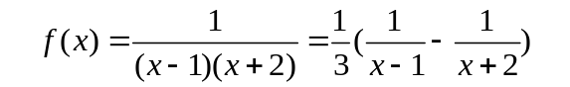
由于
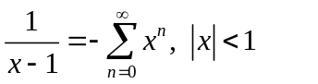
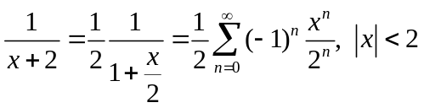
故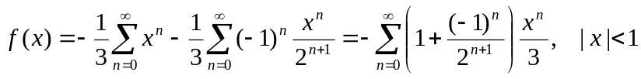 。
九、（6分）设具有二阶连续导数，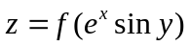满足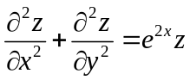，求。
解：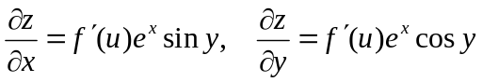 ，
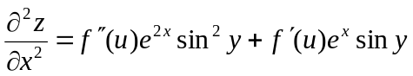 ，
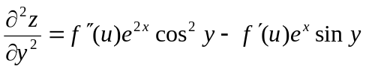 ，
代入得 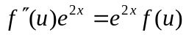 ，即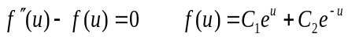
故 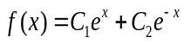
十、（6分）已知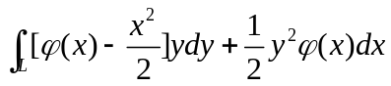在全平面上与路径无关，其中具有连续的一阶导数，并且当是起点为，终点为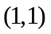的有向曲线时，该积分值等于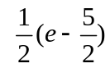，试求函数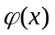
解：此积分与路径无关，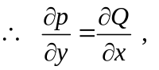得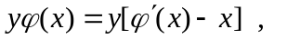
即 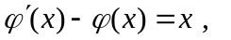
解得 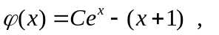
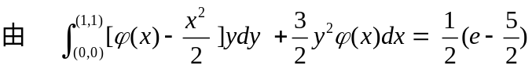 解得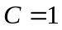
故 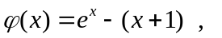

十一、（6分）计算曲面积分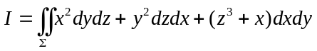，其中为抛物面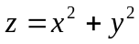和平面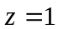所围成的区域的边界曲面的外侧。
解：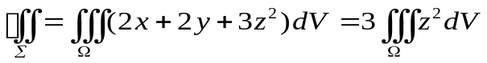，
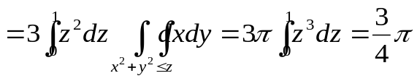
十二、证明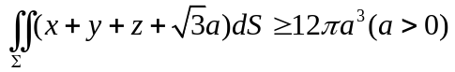，其中是球面。
证明：依题意即求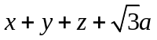在条件下的最小值
令：
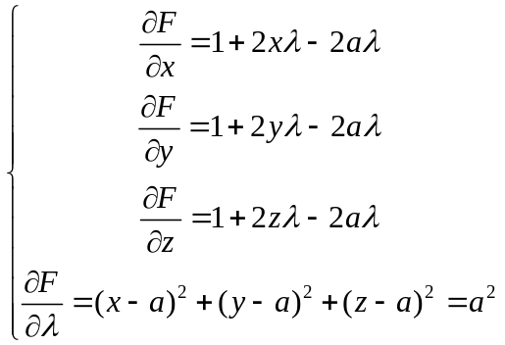 解得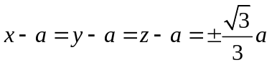
故 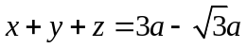为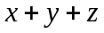在球面的最小值，因此
十三、（5分）设级数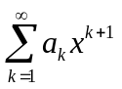在上收敛，其和函数为，证明级数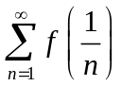收敛。
解；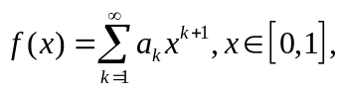由于级数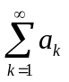收敛,所以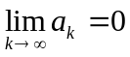,因而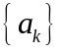有界.
设 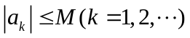, 则 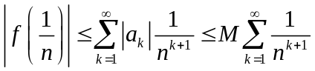.
当时,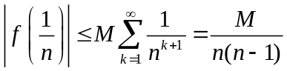, 又级数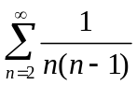收敛,由比较判别法知原级数绝对收敛,故级数收敛

